## 006_A_运动模块

**功能作用： 模块图片：**

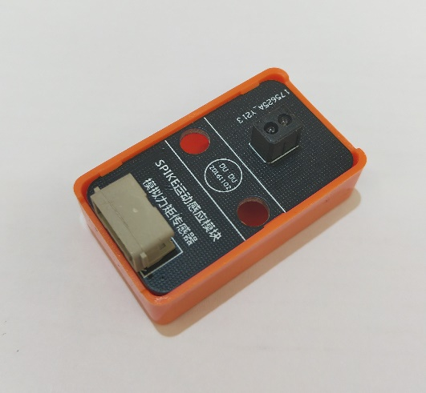

1：感应前方物体的距离（0-10）或颜色；

同Wedo的运动传感器一样

2：即插即用，模拟力传感器显示数值

3：支持乐高官方编程软件（教育版与家庭版）

**软件编程：**

1：图形化编程请使用力传感器的编程模块，如下：

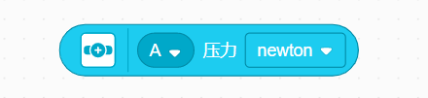

**牛顿值--->感应距离（0-10）**

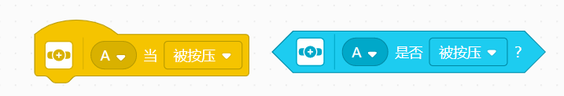

**是否按下--->按下距离小于10**

Python编程请调用力传感器的函数。如下：

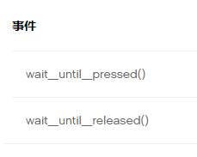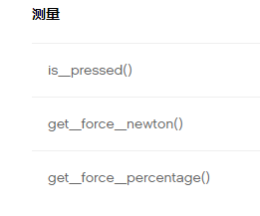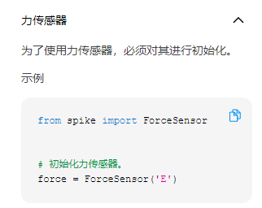

**场景案例一：流量监测器**

**功能描述：**

创建一个初始值为0的变量，当有物体经过运动模块前，变量值加一，并显示在模块上。

**编程参考：**

